Aufgabe 1
Erläutern Sie das Paradox, das sich ergeben würde, wenn man in der Zeit zurückreisen und versehentlich den eigenen Grossvater töten würde.
_____________________________________________________________________________________________________________________________________________________________________________________________________________________________________________________________________________________________________________________________________________________________________________________________________________________________________________________________________________________________________________________________________ | Bild: Filosofix (SRF)
Aufgabe 2
Stellen Sie das Grossvater-Paradox als Argument mit nummerierten Prämissen dar.
- ______________________________________________________________________________________________________________________________________________________________
- ______________________________________________________________________________________________________________________________________________________________
- ______________________________________________________________________________________________________________________________________________________________
- ______________________________________________________________________________________________________________________________________________________________
Daraus folgt:

____________________________________________________________________________________________________________________________________________________________________________________________________________________________________________________________________________________________________________________________

Aufgabe 3
Welche zwei alternativen Möglichkeiten von Zeitreisen werden im Film erwähnt? Erklären Sie beide Möglichkeiten.
________________________________________________________________________________________________________________________________________________________________________________________________________________________________________________________________________________________________________________________________________
________________________________________________________________________________________________________________________________________________________________________________________________________________________________________________________________________________________________________________________________________
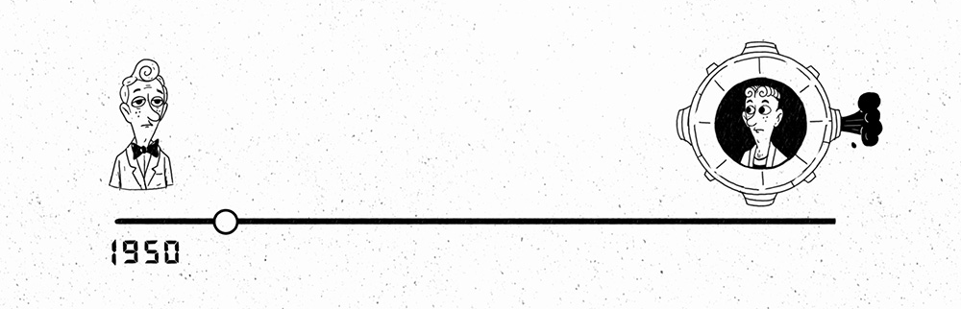
Bild: Filosofix (SRF)
Aufgabe 4
Erläutern Sie, weshalb sich das Paradox für diese Alternativen nicht ergibt.
________________________________________________________________________________________________________________________________________________________________________________________________________________________________________________________________________________________________________________________________________________________________________________________________________________________________________________________________________________________________________________________________________________________________________________________________________________________________________________________________________________

